**(株)中川鉄工所**

ミニ企業ガイダンスのご案内

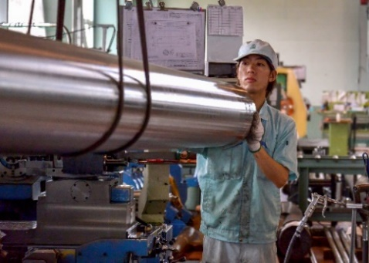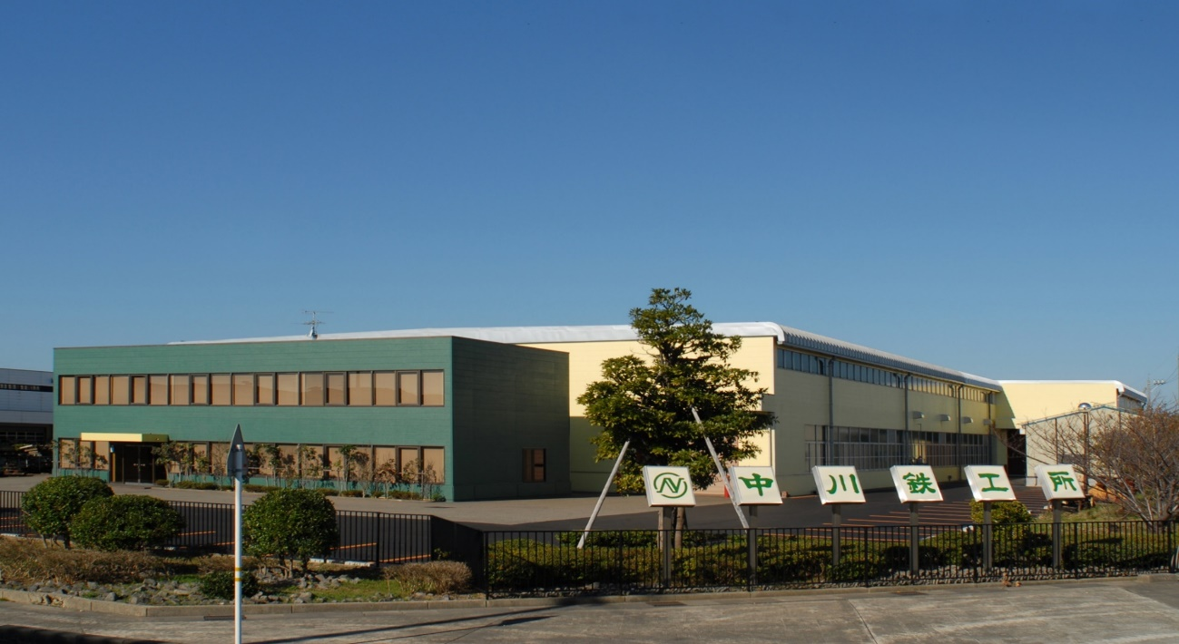

開催日 ５月２８日（水）

時間 １０：００　～　１１：３０

場所 ハローワーク金沢　1階

**≪未経験の方大歓迎！≫**

**予約不要**

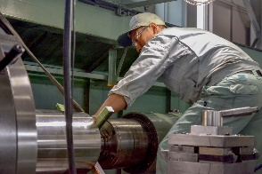■募集職種

1　機械加工（未経験者歓迎）17080-3947151

2　営業（未経験者歓迎）17080-2151051

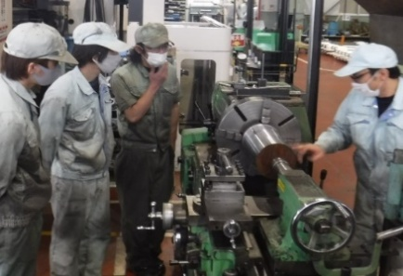3　機械加工（旋盤）17080-2153251

4　機械加工（マシニング）17080-2149851

5　営業（経験者）17080-2152351

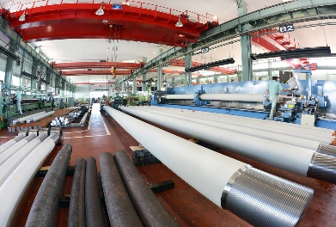6　品質管理（検査）17080-2150151

【会社概要】

所 在 地 　石川県白山市倉部町

創　　業 　1920年（大正9年）

年 商 　3億6000万円（2024年度）



従 業 員 　23名（男性20名、女性3名）

問い合わせ先 電話：076-276-0711

メール：[soumu@nakagawa-t.com](mailto:soumu@nakagawa-t.com)（担当：総務/深田）

HP：https://www.recruit.nakagawa-t.com